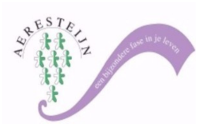
+ SCHOOLPLAN AERESTEIJN 2019-2023
Waarvan dit document het jaarplan is voor het schooljaar 2022-2023
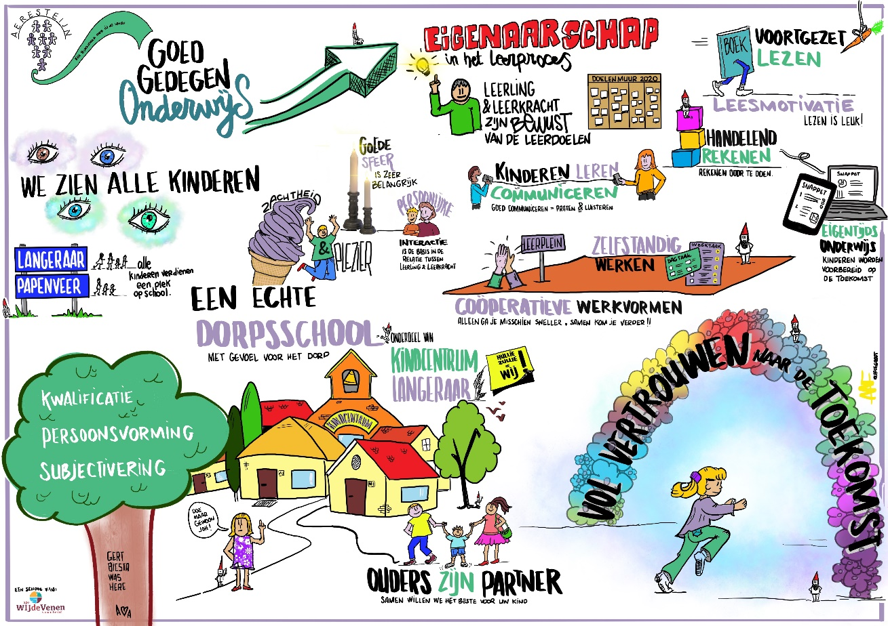

Het schoolplan
De basiskwaliteit valt binnen Wij de Venen onder beleid, het beleid geeft weer hoe wij onderweg willen zijn. Het beleid geeft de school richting, stabiliteit en samenhang. Het schoolplan is een uitwerking van de eigen aspecten van kwaliteit als aanvulling op de basiskwaliteit.
In dit schoolplan worden er ambities gesteld voor vier jaar. De ambities zijn zowel op bestuursniveau, WIJ de Venen, als op schoolniveau gesteld. Vanuit de ambities worden er per schooljaar doelen gesteld, deze doelen worden met behulp van het PDCA-model uitgewerkt. De doelen worden 2x per jaar geëvalueerd.
Beleid en schoolplan geven elkaar input en output. Vanuit een analyse op beleid komen er nieuwe ambities die input zijn voor het schoolplan. Vanuit de evaluatie van het schoolplan komen er verbeteringen/aanpassingen, deze output heeft invloed op het beleid.
De plannen zoals verwoord in het schoolplan zijn tot stand gekomen door ons onderwijs te evalueren tijdens studiedagen.
Zo hebben we in januari studiedagen gehouden met als thema: Een blik op de toekomst. Wat hebben onze leerlingen van nu nodig om straks in de maatschappij goed te kunnen functioneren.
De tweede ronde studiedagen had als thema: Reflectie op de afgelopen Coronaperiode: Wat hebben we geleerd over onze zelf, over ons vak, over onze doelen. Wat willen we behouden en wat willen we anders gaan doen.
Deze plannen zijn door het team uitgewerkt op grote flappen, soms verder uitgewerkt in werkgroepen en vervolgens geformuleerd en weergegeven in het schoolplan.

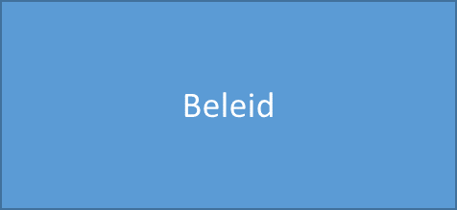

Opbouw schoolplan vanuit de volgende beleidsdomeinen:
- Identiteit en kernwaarden, het verhaal van WIJ de Venen.
- Identiteit en kernwaarden, het verhaal van de school.
- Onderwijs (leerlingen, opbrengsten, pedagogisch klimaat, didactisch klimaat, samenwerken).
- Medewerkers.
- Leiderschap en cultuur.
- Middelen.

Het beleidsdomein identiteit en kernwaarden bestaat uit het verhaal van Wij de Venen en de school. Het verhaal is het vertrekpunt, vandaaruit wordt er gewerkt aan ambities.
De overige 4 domeinen bestaat uit de gezamenlijke ambities van WIJ de Venen (beschreven als bestuursambitie) en ambities van de school. Deze ambities gelden voor 4 jaar.
Vanuit de ambities zijn er doelen opgesteld voor het komende schooljaar, deze worden met behulp van het PDCA-model uitgewerkt. Deze doelen zijn met het team gezamenlijk vastgesteld en uitgewerkt.

Tijdens het uitwerken van de doelen werken we vanuit de cirkels van WIJ de Venen, waarbij de centrale focus altijd de leerling is. Wat heeft de leerling nodig om deze doelen te behalen? Wat betekent dit voor de leerkracht? Wat vraagt dit van de leerkracht, wat is er nodig? Wat betekent dit voor de directeur en IB-er? Wat betekent dit voor bestuur?

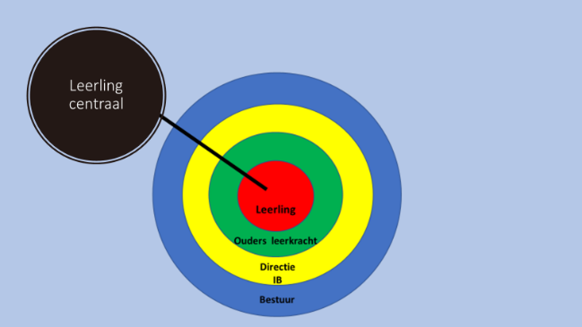

Beleidsdomein Identiteit en kernwaarden
Het verhaal van WIJ de Venen
Goed onderwijs bieden, dat is onze kerntaak, dat is waar WIJ de Venen voor gaat en staat! Goed en passend onderwijs voor ieder kind in ieder van onze scholen. Onze zestien scholen zijn gelegen in de dorpen en kernen van het Groene Hart. In die landelijke omgeving hebben ze een belangrijke ontmoetingsfunctie en leveren ze een wezenlijke bijdrage aan de leefbaarheid. Als wij naar de toekomst kijken dan is denkbaar dat onze scholen zich, samen met kinder- en peuteropvang, ontwikkelen tot de meest bestendige ontmoetingsplekken, voor meerdere generaties, in onze dorpen.
Dit gegeven is van invloed op onze onderwijstaak. WIJ de Venen heeft geen eenzijdige focus op de individuele ontwikkeling van leerlingen, maar onderwijst hen ook in waarden als gemeenschapszin, collectiviteit en wederkerigheid. Daarbij stellen wij zelfleiderschap centraal, zodat elk kind zich optimaal kan ontwikkelen. Ieder kind leert zo op eigen wijze de weg te vinden vanuit de vertrouwde, beschermde omgeving naar de wijde wereld om daar betekenisvol te kunnen zijn en om vanuit een eigen positie te kunnen kiezen of alles wat in die wereld langskomt inderdaad de moeite waard is om zich ermee te willen verbinden.
WIJ de Venen omvat zowel katholieke als protestants-christelijke scholen. En ook openbare scholen zijn welkom binnen onze organisatie. Goed onderwijs is altijd ook verbonden met de identiteit, cultuur en traditie van elke school. Wij vinden dat godsdienst en levensbeschouwing en ook burgerschap er in de vorming van elk kind toe doen. De precieze invulling van de aandacht hiervoor verschilt per school. In dit strategisch plan beschrijven we de kernwaarden die ons met elkaar verbinden en die we mee willen geven aan onze leerlingen.
Kernwaarden
Samen beter
Samen met leerlingen
Samen met ouders
Samen met elkaar
Samen met de maatschappij; It takes a village to raise a child!

Vijf V’s
In onze kernwaarden zijn vijf V’s terug te vinden:

Verbindend: samen, ondersteunend, proactief, partnerschap
Vertrouwen: zelfbewust, respectvol, waarderend, veilig
Vernieuwend: oplossingsgericht, lerend, reflectief, positief
Verantwoordelijk: rentmeesterschap, zelfleiderschap, inclusief
Verrijkend: boeiend, ver reikend, inspirerend, toekomstgericht

Deze begrippen, deze vijf V’s, houden we met elkaar levend binnen Wij de Venen. Ze zijn te herkennen in ons dagelijks gedrag, aan wat we doen kun je zien wat we vinden!

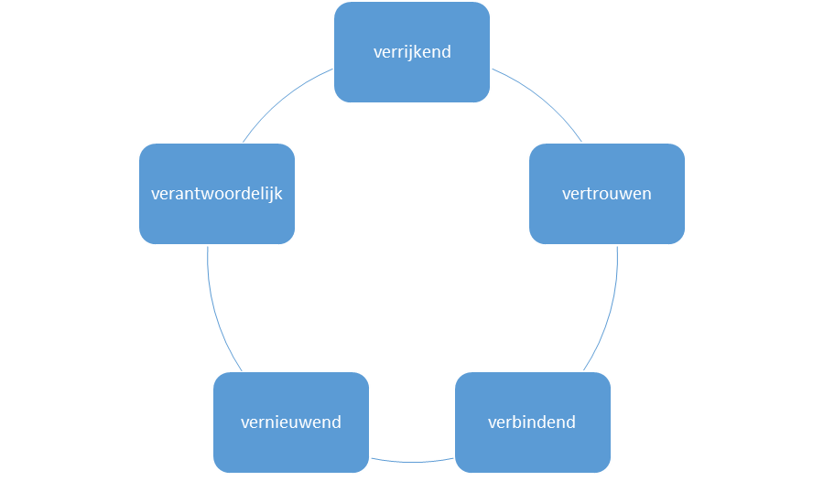

Beleidsdomein Identiteit en kernwaarden
Het verhaal van Aeresteijn
William Bruce Cameron:
“Not everything that counts can be counted and not everything that’s counted truly counts”
Doelstellingen van het Nederlandse onderwijs
Het basisonderwijs is volgens de wet verplicht zich te richten op:

Emotionele ontwikkeling
Hieronder verstaan wij dat leerlingen leren om goed met elkaar om te gaan. We geven hier invulling aan door het bevorderen van: samenwerken, samenspelen, samen kunnen delen, hulpvaardig zijn, respect hebben voor elkaar, de ruimte geven, kunnen oplossen van conflictsituaties, ontwikkelen van inleving in een ander, anderen accepteren en respecteren in hun anders zijn en saamhorigheidsgevoel ontwikkelen.

Verstandelijke ontwikkeling
De school leert vaardigheden aan als het hebben van een kritisch vermogen, zelfredzaamheid en leren van elkaar. Door het aanbieden van kennis worden de leerlingen voorbereid op de steeds veranderende maatschappij. De school begeleidt de leerprocessen van de leerlingen en geeft er vorm aan.

Creativiteitsontwikkeling
Creativiteit is deels aangeboren, maar het kan ook aangeleerd en ontwikkeld worden. Dat ontwikkelen gebeurt in alle vak- en vormingsgebieden. Hierbij valt te denken aan: zelf ontdekkend bezig zijn, zelf oplossingen bedenken, experimenteren, het toepassen van kennis en vaardigheden in uiteenlopende situaties en ontwikkelen van creativiteit in de expressievakken.

Verwerven van de noodzakelijke kennis
De wereld om ons heen verandert snel. Om deze ontwikkelingen te kunnen volgen, is blijven leren noodzakelijk, wat onder meer inhoudt dat we oog hebben voor technologische ontwikkelingen en deze inpassen in ons dagelijks onderwijs. Kennis van de leerlingen moet functioneren in de samenleving van morgen. We richten ons ook op het verwerven van culturele vaardigheden. Hieronder verstaan wij: luisteren, spreken, schrijven, rekenen/wiskunde, gezond gedrag en sociale redzaamheid. Daarnaast moeten de leerlingen zich richten op de maatschappij en het leren omgaan met anderen.

Verwerven van lichamelijke vaardigheden
Het verwerven van lichamelijke vaardigheden is behalve een doel op zich, ook van belang voor de verstandelijke en sociaal-emotionele ontwikkeling van leerlingen. Het spreekt vanzelf dat de wettelijke kerndoelen ook de doelen zijn van onze school.
Identiteit en kernwaarden binnen Stichting Wij de Venen

Samen beter
WIJ de Venen en dus ook Aeresteijn heeft de deuren open en stuurt op verbinding. Door onze onderlinge samenwerking en ook door de krachtenbundeling met ouders en maatschappelijke partners, bieden wij leerlingen optimale kansen om zichzelf te ontwikkelen.
Samen met de leerlingen: met ons onderwijs bereiden wij de leerlingen voor op een toekomst die nu nog ongewis is. Wij ondersteunen hen met passend onderwijs toegespitst op hun mogelijkheden, talenten en leervoorkeuren. Tegelijkertijd vragen wij van hen een actieve houding en leiden wij hen ook op in gemeenschapszin, om hen bewust te maken van hun betekenis voor de samenleving.
Samen met ouders: ouders zien wij niet als klanten maar als educatieve partners. Ouders kennen hun kind het best. Door met hen samen te werken krijgen wij een volledig beeld van de ontwikkeling en leefwereld van het kind. Als educatieve partners bieden wij samen een stevig en stimulerend netwerk rondom het kind zodat het optimaal kan groeien en leren!
Samen met elkaar: wij beschouwen onze organisatie en onze teams als leergemeenschappen. Wij zijn gericht op kennisdeling en persoonlijke ontwikkeling. Doordat wij een kijkje in elkaars keuken kunnen nemen, leren wij van elkaars aanpak en ideeën.
Samen in de dorpen en de kernen: Aeresteijn is stevig verankerd in Langeraar. Onze school is belangrijk voor de vitaliteit van het dorp. Wij nodigen niet alleen ouders, maar ook anderen, ouderen, uit om actief betrokken te zijn bij de activiteiten van Aeresteijn. Wij stimuleren zo de ontmoeting tussen generaties. Wij sluiten aan bij wat er in het dorp aanwezig is en zoeken de juiste partners voor vruchtbare samenwerkingsverbanden. It takes a village to raise a child!

Aan de route die we lopen, kun je zien wat we vinden….
In onze kernwaarden zijn de Vijf V’s terug te vinden:
Verrijkend: inspirerend, ver-reikend, boeiend, werkend aan talenten.
Verbindend: samen, ondersteunend, proactief en partnerschap.
Vertrouwen: zelfbewust, respectvol, waarderend, veilig.
Vernieuwend: oplossingsgericht, lerend, reflectief, positief.
Verantwoordelijk: rentmeesterschap, zelfleiderschap, inclusief.

In onze bestuursfilosofie gaan we uit van relatie weergegeven in de Vijf R-en:
Relatie
Richting
Ruimte
Resultaten
Rekenschap

Relatie
Een goede samenwerkingsrelatie beschouwen wij als de basis voor alles. Wij willen dat de onderlinge relaties binnen onze organisatie worden gekenmerkt door wederzijds vertrouwen, gelijkwaardigheid, respect en gedeeld verantwoordelijkheidsgevoel. Vóór alles zijn we hierop gericht, omdat we geloven dat ieder mens zich beter ontwikkelt in samenwerking met de ander; Samen beter!

Richting
Het geven van richting is het duidelijk communiceren van de koers en de kaders van de organisatie. Richting creëert duidelijkheid en eenheid. Richting is het kompas van waaruit gewerkt wordt! Bij WIJ de Venen werken we vanuit een gedeelde visie, gedeelde kernwaarden en gedeelde ambities, niet vanuit centrale directieven en procedures.

Ruimte
Wij beschouwen WIJ de Venen als een geheel, als een samenhangend systeem dat meer is dan de som der delen. Aan dat geheel geven wij richting en daarbinnen geven we ruimte. Ruimte waarbinnen iedereen optimaal kan presteren. Omdat wij geloven dat de samenwerking aan kracht wint wanneer mensen zich vrij voelen om zichzelf te zijn en hun talenten te tonen, scheppen wij ruimte voor eigen invulling en eigen kleur, per school, per medewerker, per leerling. De kracht van diversiteit!

Resultaten
Ons professionele handelen staat altijd in het teken van de resultaten die wij met elkaar willen bereiken, namelijk optimale ontwikkelingskansen voor ieder kind in een veilige, stimulerende en sociale omgeving. We maken duidelijke afspraken over de resultaten die wij verwachten. Wat verwachten de bestuurder van de directeuren, wat verwachten directeuren van hun medewerkers, wat verwachten medewerkers van hun leerlingen! En wat mag van het bedrijfsbureau verwacht worden? We leggen de lat hoog, we gaan voor kwaliteit!

Rekenschap
Als stichting, als school en als samenwerkingspartner zijn wij bereid en voorbereid om verantwoordelijkheid te dragen en verantwoording af te leggen over onze ambities, ons handelen en onze resultaten.

We vinden het belangrijk dat een kind zich op zijn gemak voelt en niet de indruk heeft dat hij alles al moet kunnen.

We stellen uiteraard het kind centraal, in alles wat we doen.
- Wat vraagt het kind van ons, zodat wij in zijn onderwijsbehoefte kunnen voorzien?
Vandaar uit gaan we naar de volgende laag:
- Wat betekent dat voor ons als leerkrachten? Wat hebben wij dan te doen?
Naar de volgende laag:
- Wat betekent dat voor de interne begeleiders, ouders en onderwijsadviesdienst?
Naar de volgende laag:
- Wat betekent dat voor de directie?
Naar de volgende laag:
- Wat betekent dat voor het College van Bestuur?

Het ontstaan van Aeresteijn
In 1640 was ‘Aeresteijn’ een schuilkerk waar de gemeenschap van Langeraar, Papenveer en Korteraar op bepaalde tijden bij elkaar kwam. Omdat dit in het geheim moest gebeuren, en onregelmatig plaatsvond, was goede samenwerking nodig. Het was in die tijd belangrijk dat iedere schakel goed functioneerde ten behoeve van de hele gemeenschap. Nu is Aeresteijn een basisschool in het mooie dorp Langeraar.
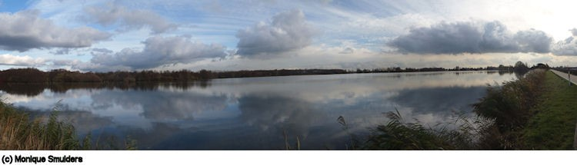

De stichting van een particuliere school in Langeraar begint in het jaar 1871. In dat jaar verzoekt pastoor Buijs aan de bisschop om een katholieke school te stichten. Na een lange en veelvuldige briefwisseling wordt uiteindelijk door pastoor Buijs en kapelaan van Dijk de eerste steen gelegd op 9 mei 1873. De bouw ad. fl. 10.000 werd gegund aan de Langeraarse gebroeders Akerboom. De eerste hoofdonderwijzer aan de nieuwe school werd Joannes van den Elsen; er bezochten toen 83 leerlingen de school. Op 8 januari werd een nieuwe R.K. Parochiale School met de naam ‘St. Jan Baptist de la Salle’ met 8 lokalen, waarvan 6 voor de leerschool, 1 voor de naaischool en 1 als reservelokaal- in gebruik genomen. Op 7 oktober 1974 verhuisde de hele schoolgemeenschap naar het huidige schoolgebouw ‘Aeresteijn’ . In 1977 trok de kleuterschool ‘St. Rafaël’ onder de naam ‘Klein Aeresteijn’ bij de toenmalige lagere school in.
Papenveer. Vanaf 1962 was er ook een kleuterschool ‘St. Gabriël’ in Papenveer, later omgedoopt in ‘Het Akkertje’. In 1985 bij de start van de basisschool, valt het doek voor ‘Het Akkertje’ en trekt men in bij ‘Aeresteijn’. De voorloper van de Papenveerse kleuterschool stond in de kern Korteraar. In 1933 wordt de school door 18 kleuters bezocht. 3 jaar later dreigde er reeds een sluiting. 46 personen ondertekenen een petitie om de school open te houden. Desgevraagd door de pastoor om daarvoor fl. 10,00 te betalen, moesten zij hem uit onmacht teleurstellen.
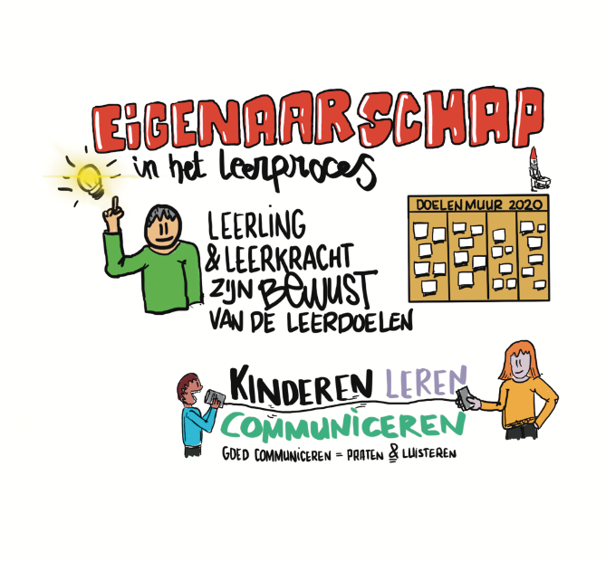

Aeresteijn is een open, katholieke school waar we geloven in het goede in ieder mens.
Hoe willen we zijn? It's not important to be better than someone else, but to be better than yesterday (Igoro Kano).
Aeresteijn, de school waar uw kind veel leert.
Aeresteijn, de school waar je geniet van boeiend onderwijs in en buiten de klas.
Aeresteijn, waar onderwijs aan alle leerlingen uit Langeraar en Papenveer het uitgangspunt is.

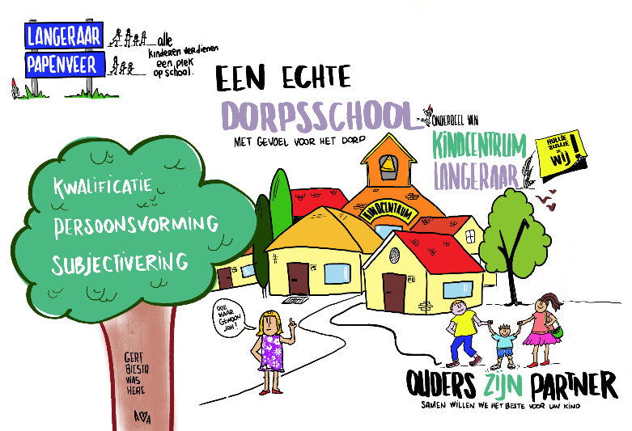

Leerlingen leren hier vaardigheden én ontdekken wat hun eigen mogelijkheden en dromen zijn. Wat kunnen ze voor zichzelf en de ander betekenen? Elk kind is authentiek: gelijkwaardig aan een ander, maar wel anders dan een ander. Leerlingen krijgen standaard les op drie verschillende niveaus. Daar waar nodig krijgen ze meer tijd om zich lesstof eigen te maken of worden passender doelen gesteld.
Doet de leerkracht er nog toe?
Ja! De leerkracht is ' de manager van het leren'. Hij is de spil die zorgt dat de omstandigheden in de groep voor een kind optimaal zijn. Hij heeft de kennis, kunde en vaardigheden om leerlingen iedere dag een stapje verder op weg te helpen in de groei naar volwassenheid.
Aeresteijn, daar voel je je fijn!

We willen dat onze medewerkers hun werkplek waarderen.
- We willen dat leerlingen en ouders ons onderwijs waarderen.
- We willen dat ons dorp trots is op hún en onze school.
- We willen dat de partners met wie wij samenwerken positief over ons spreken.
- We willen dat leerlingen zich optimaal qua kennis en vaardigheden ontwikkelen, hun kwaliteiten kennen (en inzetten), hun tekortkomingen kennen (accepteren en waar kan ze proberen te verbeteren) en zich welbevinden.
- We willen dat leerlingen zich bewust worden van hun verantwoordelijkheid, en dat ze ruimte krijgen om zich aangesproken te voelen door hun omgeving, die een moreel appel op hen doet. Het gaat erom, dat ze leren dat de wereld niet om hen en hun particuliere verlangens draait, maar dat ze zichzelf de vraag leren stellen: is wat ik wens ook wenselijk voor de wereld om mij heen? Het uiteindelijke doel van onderwijs is dan volwassenheid en een sterk ontwikkeld ethisch bewustzijn.
- We willen goede resultaten, die passen bij onze leerlingen.
- We willen dat leerlingen aan het eind van hun basisschoolperiode zin hebben in een volgende stap en vol zelfvertrouwen de oversteek wagen naar het voortgezet onderwijs.
De visie van onze stichting en de missie van onze school geven aan hoe wij naar leerlingen willen kijken, op welke wijze wij willen bijdragen aan de ontwikkeling van leerlingen en hoe dat vorm moet krijgen in de dagelijkse praktijk.

Promofilm Aeresteijn: https://www.youtube.com/watch?v=gpRedJ0OsIE

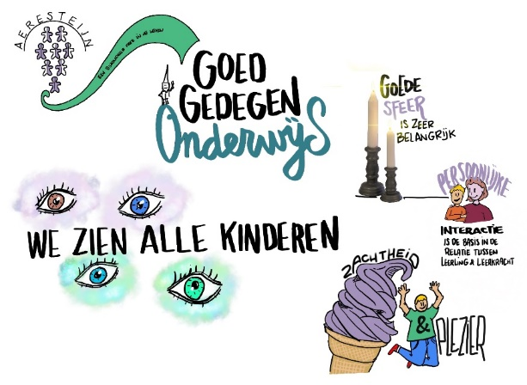

Wat Aeresteijn zo bijzonder maakt. Input van leerlingen:
- Het plein
- Plusklas en pluszorgklas
- Snappet
- We bestaan al heel lang, want ik zit er nu op en mijn vader heeft hier ook gezeten
- Dat we hier alles vieren
- Dat we katholiek zijn
- Dat hier een feest ook écht een feest is
- Talentenmiddag
- Pleinfesteijn
- Theatersteijn
Wat willen we ontwikkelen?
Goed en gedegen rekenonderwijs waarmee we de rekenresultaten kunnen verhogen. Er is een rekenbeleid waarin afspraken helder zijn vastgelegd. De leerkrachten weten hoe ze een goede rekenles moeten geven en voelen zich competent. Ze kunnen de rekenles afstemmen op de onderwijsbehoeften van de leerlingen door gebruik te maken van het hoofdlijnenmodel, het handelingsmodel en het drieslagmodel. De leerlingen zijn betrokken en voelen zich begrepen en uitgedaagd.
Betere oudercommunicatie via Schoudercom en Classroom, huisbezoeken bij nieuwe kleuters, mogelijk open lessen, nog eerder bij problemen zelf contact opnemen, voor de leerlingen met een hulpplan ook een voortgangsgesprek na de herfst- en voorjaarssignalering, methodetoetsen ook mee naar huis, uitleg van hulpplannen door leerlingen aan ouders.
Eigenaarschap van leerlingen vergroten: “Wat heb ik nodig om verder te komen in mijn eigen leerproces?” “Waar wil ik naar toe?” “Hoe wil ik dat doen?” “Hoe wil ik laten zien wat ik kan?” Dit volgend jaar door toepassing van week/dagtaak; zelfstandig werken op het leerplein, biebbegeleiding, leerlingen veel vaker zélf oplossingen laten zoeken bij ene probleem (zowel tijdens instructie als bij vrije opdrachten)
Veel aandacht voor de muzische vakken: muziek, kunst en cultuur.
Toewerken naar een goed IKC en onze gezamenlijke visie helder hebben voordat nieuwbouw van start zal gaan.
Onze onderliggende filosofie als kapstok voor onze werkwijze (mogelijk Covey): Gert Biesta; kwalificatie, socialisatie, subjectificatie in balans.
Leerlingen moeten voldoende kennis en vaardigheden op een zo breed mogelijk gebied ontwikkelen. Gert Biesta legt haarfijn uit dat als je je in het onderwijs alleen zou richten op hoge toetsscores, dit echter een negatief effect heeft op de socialisatie en de subjectificatie.
Leerlingen moeten ook de kans krijgen om zichzelf te ontdekken. Wie ben ik? Wat kan ik goed. Hoe ga ik om met mijn tekortkomingen? Hoe kan ik met mijn zijn de wereld een beetje mooier kleuren?
En daarnaast moeten ze hun best doen om het voor de anderen in de groep zo leuk en fijn mogelijk te maken. Dan heb je te leren wat de cultuur, de normen en waarden in een groep zijn.
Volgens Biesta draait het er op het vlak van de subjectivering namelijk om, dat leerlingen zich bewust worden van hun verantwoordelijkheid, en dat ze ruimte krijgen om zich aangesproken te voelen door hun omgeving, die een moreel appel op hen doet. Het gaat erom, dat ze leren dat de wereld niet om hen en hun particuliere verlangens draait, maar dat ze zichzelf de vraag leren stellen: is wat ik wens ook wenselijk voor de wereld om mij heen? Het uiteindelijke doel van onderwijs zou volwassenheid en een sterk ontwikkeld ethisch bewustzijn zijn.

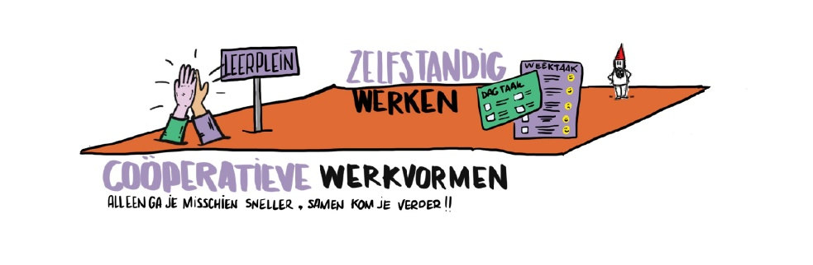
Het beeld:
DE KABOUTER
Gun iedere kabouter zijn eigen muts.
Ieder ‘kabouter’, dus ieder kind, iedere leerkracht, iedere medewerker en iedere ouder is uniek.
Iedere ‘kabouter’ wil gezien worden, wij willen de eigenheid van ieder mens verbonden aan de school herkennen en erkennen.
We gaan uit van het goede van iedere ‘kabouter’ binnen onze school. Een ‘kabouter’ wil namelijk gewoon tot de groep horen en wil leren.
Iedere ‘kabouter’ hoort erbij en we sluiten geen ‘kabouter’ uit.
Als de ‘kabouter’ goed gemutst is heeft hij zin om te leren en staat hij open voor dat wat de leerkracht hem wil leren.
Heeft de ‘kabouter’ zijn verkeerde pet op dan is dat een signaal, dat er iets aan de hand is.
We willen iedere ‘kabouter’ dan leren dat hij een goede ik-boodschap kan geven: Ik voel me… als iemand…. Zou je alsjeblieft…….
Iedere ‘kabouter’ willen we voldoende kennis en vaardigheden aanleren van een deskundige, didactisch goede en pedagogisch vaardige ‘kabouter’, en dat moet in balans zijn met het leren van de cultuur en de normen en waarden in het ‘kabouterdorp’. Ieder ‘kabouter’ moet dus leren hoe hij bij kan dragen aan de goede sfeer in het ‘kabouterdorp’. De ‘kabouter’ moet echter ook leren wie hij zelf is, wat hij wil, wat zijn dromen zijn en we moeten hem leren over andere ‘kabouterdorpen’ in de wereld. Iedere ‘kabouter’ moet de kans krijgen zijn eigen vaardigheden te leren zodat hij zich competent voelt en van waarde is voor welk ‘kabouterdorp’ dan ook in de wereld.
Het gaat om de balans tussen kwalificatie, subjectificatie en socialisatie in het ‘kabouterdorp’.
Wij leren iedere ‘kabouter’ het gaandeweg zelf te doen!

Beleidsdomein Onderwijs
Leerlingen 2019-2023
Ambitie op bestuursniveau:
- Leerlingen kunnen zich op hun eigen manier en in hun eigen tempo optimaal ontwikkelen.
- Leerlingen voelen zich eigenaar van zijn/haar eigen leerproces.
- Ouders zijn educatieve partners bij het leerproces van de leerlingen.
Ambitie op schoolniveau:
Zo willen wij binnen onze school verder vormgeven aan de V van verrijkend: talentontwikkeling en de V van verantwoordelijk: eigenaarschap en de V van verbindend: samen beter:
- Leerlingen ontwikkelen zich in balans op de drie aandachtsgebieden: kwalificatie, subjectificatie en socialisatie.
Er is een doorgaande lijn met voorschoolse en naschoolse voorziening.
- Leerlingen zijn zich bewust van hun verantwoordelijkheid, en worden aangesproken door hun omgeving, die een moreel appel op hen doet. Het gaat erom, dat ze leren dat de wereld niet om hen en hun particuliere verlangens draait, maar dat ze zichzelf de vraag leren stellen: is wat ik wens ook wenselijk voor de wereld om mij heen? Het uiteindelijke doel van onderwijs is dan volwassenheid en een sterk ontwikkeld ethisch bewustzijn. Kortom: rentmeesterschap!
Vanuit eigenaarschap kijken wij naar de vier vaardigheden die leerlingen kunnen leren: Eigen doelen stellen, zelfevaluatie, zelfmonitoring en zelfinstructie. Prioriteit bij team. En deze prioriteit is nog groter geworden na de Coronaperiode.
- School en ouders weten wat de wederzijdse verwachtingen en eindverantwoordelijkheden zijn en school, de ouders en de leerling vormen een pedagogische driehoek.
- We bestendigen ons beleid.
- We gaan bewust werken vanuit de doelen en zoeken daar de passende activiteiten, lessen en werkvormen bij.
- We hebben prioriteiten gesteld, zodat onze doelen voor het komende jaar haalbaar zijn.

NPO  (kruis aan of dit onderdeel is van dit doel en deel de link naar het document NPO) | PLAN  Doel 2022-2023  (wat is je doel?) | DO  (wat ga je doen?) | CHECK  (hoe en wanneer ga je evalueren/monitoren? Wat levert het op?) | ACT  (wat is het vervolg?) | BORGEN/BESTENDIGING | KOSTEN  (breng de overige kosten in beeld)
 | De leerkrachten van de groepen 7 & 8 vullen kindprofielen in en weten daardoor hoe zij het best met hun leerlingen om kunnen gaan.  Eigenaar: Barend/MT | Leerkrachten van de groepen 7 & 8 brengen de leerstijlen van hun leerlingen in beeld. | In januari van 2023 hebben de leerkrachten van de groepen 7 & 8 een profiel van hun groep gemaakt waar ze hun lesstijl op af kunnen stemmen. | Evaluatiemoment inplannen rond meivakantie tijdens MT-bijeenkomst.  Waar nodig komt het terug in bord-werksessies of werkoverleggen. | De leerkrachten van de groepen 7 zorgen voor een overdracht naar de volgende groep door per leerling in Parnassys aantekeningen te maken in het plan ‘kindkenmerken'.  Daarin wordt het profiel van het kind genoteerd en kun je aangeven wat 'werkt'. | DISC € 3000  Onder leiding van Patricia Hoogervorst van Phoocus.
 | Inzet van het leerplein, zonder vaste leerkracht.  Er is een gerichte focus op de 4 vaardigheden die leerlingen kunnen leren (vanuit eigenaarschap): Eigen doelen stellen, zelfevaluatie, zelfmonitoring en zelfinstructie.  Eigenaar: Anneke | Het leerplein wordt gevestigd in de teamkamer.  Leerlingen mogen na de basisinstructie ook op het Leerplein zelfstandig gaan verwerken.  Hierbij volgen de leerlingen deze regels:  Stil werken, netjes achterlaten, laat in je gedrag zien dat je wilt leren. | In bord-werksessies evalueren we hoe het werken van de leerlingen gaat op het leerplein.  Hoe organiseren we zoveel als nodig en zo weinig als mogelijk toezicht? | Einde van het jaar plannen bijstellen en voortbouwen op wat bereikt is.  Evaluatiemoment inplannen rond  meivakantie tijdens MT-bijeenkomst.  Waar nodig komt het terug in bord-werksessies of werkoverleggen.  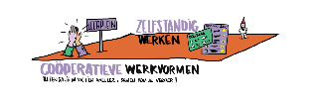 | Tijdens klassenvergaderingen wordt het werken op het Leerplein geëvalueerd.  Afspraken leggen we vast in het document Leerplein. | Geen.
NPO  (kruis aan of dit onderdeel is van dit doel en deel de link naar het document NPO) | PLAN  Doel 2022-2023  (wat is je doel?) | DO  (wat ga je doen?) | CHECK  (hoe en wanneer ga je evalueren/monitoren? Wat levert het op?) | ACT  (wat is het vervolg?) | BORGEN/BESTENDIGING | KOSTEN  (breng de overige kosten in beeld)
 | De oudermotivatie van ouders die hun leerlingen thuis moeten begeleiden bij het lezen met BOUW is bevorderd.  Eigenaar: Mary | Ouderbijeenkomsten organiseren met de desbetreffende ouders om hen te motiveren en stimuleren.  Door de BOUWcoördinator of de leesconsulenten (Marit van der Veer). | De BOUWcoördinator (kwaliteitscoördinator onderbouw) volgt via het digitale systeem BOUW de vorderingen van de leerlingen en houdt bij hoe systematisch er thuis geoefend wordt. | Einde van het jaar plannen bijstellen en voortbouwen op wat bereikt is.  Evaluatiemoment inplannen rond meivakantie tijdens MT-bijeenkomst.  Waar nodig komt het terug in bord-werksessies of werkoverleggen. | Vorderingen in BOUW worden gevolgd door de BOUWcoördinator Indien nodig kunnen extra ouderbijeenkomsten n.a.v. deze vorderingen ingericht worden. | Geen.
 | De leerlingen zijn, na het voorbereidend en aanvankelijk leesproces, gemotiveerd om te blijven lezen.  Er worden coöperatieve werkvormen ingezet om de boekenbabbels vorm te geven.  Leerkrachten lezen zelf ook actief tijdens de leesmomenten. Ze gebruiken het ‘invliegen’ om kinderen te begeleiden.  De resultaten van ons leesonderwijs zijn passend bij onze schoolweging.  Eigenaar: Simone | Inzet methode motiverend lezen in de groepen 3 tot en met 8.  Het boekenportfolio wordt in de hogere groepen minder gewaardeerd. Er kan in de lagere groepen mee begonnen worden, naarmate de kinderen ouder worden kan er ook alleen gewerkt worden met staafgrafieken. | Via het boekenportfolio of staafgrafieken van de leerlingen controleert de leerkracht hoeveel boeken iedere leerling gelezen heeft. Halen zij de norm van 25 boeken per jaar? Vinden zij lezen weer leuk? | Terugkoppelen en uitwisselen in bord-werksessies of werkoverleg. Het onderwerp ‘boekenbabbels’ wordt regelmatig op het bord gezet.  Einde van het jaar plannen bijstellen en voortbouwen op wat bereikt is.  Evaluatiemoment inplannen rond meivakantie tijdens MT-bijeenkomst. | De methode wordt jaarlijks ingezet.  Afspraken omtrent motiverend lezen worden vastgelegd.  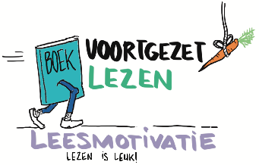 | €750,-
NPO  (kruis aan of dit onderdeel is van dit doel en deel de link naar het document NPO) | PLAN  Doel 2022-2023  (wat is je doel?) | DO  (wat ga je doen?) | CHECK  (hoe en wanneer ga je evalueren/monitoren? Wat levert het op?) | ACT  (wat is het vervolg?) | BORGEN/BESTENDIGING | KOSTEN  (breng de overige kosten in beeld)
X  Bareka & Rekensprint  Interventie F1 | Rekenonderwijs:  Leerkrachten weten hoe ze een goede rekenles moeten geven en voelen zich competent. In groep 3 t/m 8 wordt in 80% van de lessen een goede instructie rekenen gegeven volgens het EDI- model.  Groepsleerkrachten en kwaliteitscoördinatoren werken effectief samen bij het afstemmen van het rekenonderwijs op de onderwijsbehoeften van de leerlingen.  De leerlingen zijn betrokken en voelen zich begrepen en uitgedaagd.  De rekenresultaten vertonen een stijgende lijn. We behalen de gestelde doelen (zie katern opbrengsten).  Er is rekenbeleid (in de vorm van een strategieën overzicht) waarin afspraken helder zijn vastgelegd. In de groepen 2 wordt volgens de leerlijnen van Parnassys lesgegeven.  We hebben de leerlingen die mogelijk in aanmerking komen voor een dyscalculieonderzoek en begeleiding in beeld.  Eigenaar: MT | Leerkrachten stemmen hun les af op de onderwijsbehoeften van de leerling en maken gebruik van de verschillende modellen.  Met elkaar bereiden we lessen voor die starten met een concrete introductie die de leerlingen verrast, enthousiasmeert om met het onderwerp aan de slag te gaan. Vanuit concreet gaan we naar abstract.  Na iedere CITO toets analyseren we de fouten en worden met leerlingen die een E score hebben behaald diagnostische gesprekken gevoerd.  In groep 5 wordt er binnen Snappet gewerkt met ‘instruct1', dit sluit aan bij WIG.  We volgen het protocol ‘dyscalculie’. | Bespreken en uitwisselen tijdens bord-werksessies en werkoverleg.  Klassenbezoeken door MT bij groep 1 t/m 8.  *Doel benoemen  *Controle van begrip  In groep drie wordt gestart, in overleg met de kwaliteits-coördinator, met een papieren dossier voor ieder kind dat een E haalt op de CITO toets.  Na de M- en E-toetsen wordt eventuele dyscalculie meegenomen in de analyse. | September 2022: in de vierde schoolweek worden er direct klassenbezoeken afgelegd door het MT, n.a.v. de gemaakte afspraken uit het subsidiejaar. Dit wordt in maart 2023 herhaald.  Mocht het zo zijn dat er meer geld vrijgemaakt wordt het verbeteren van rekenonderwijs, dan zetten wij graag een externe in om klassenbezoeken af te leggen. Doorgaan op de ingeslagen weg.  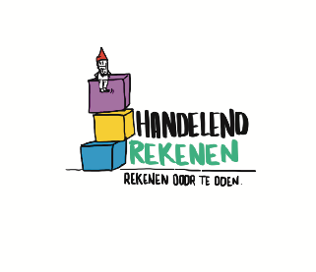  Werkwijze Snappet bespreken in bord-werksessies en werkoverleg.  Dyscalculieprotocol volgen en updaten. Dit wordt geregeld vanuit het IB netwerk.  Papieren dossiers van leerlingen die een E score hebben behaald.  De volgende leerkracht bouwt hierop voort. | Gemaakte afspraken uit het subsidiejaar worden regelmatig besproken tijdens bordwerksessies.  Het MT analyseert de klassenbezoeken.  Resultaten en werkwijze worden vastgelegd in katern opbrengsten.  Afspraken omtrent Snappet worden vastgelegd op Sharepoint.  Dyscalculieprotocol en papieren dossiers. | Geen.
 | In de kleuterbouw is het werken volgens de doelen het centrale uitgangspunt.  Eigenaar: Mary | De doelen worden verwerkt binnen het centrale thema. Voor groep 1 en groep 2.  Welke inbreng wordt er vanuit de kinderen gevraagd? | Komen de gestelde doelen in het thema aan bod?  Interventieprogramma Op weg naar Rekenen wordt ingezet voor zwakke rekenaars | Leerkrachten hebben structureel overleg over de doelen en de thema’s. | Gemaakte afspraken worden genoteerd. | Geen.
NPO  (kruis aan of dit onderdeel is van dit doel en deel de link naar het document NPO) | PLAN  Doel 2022-2023  (wat is je doel?) | DO  (wat ga je doen?) | CHECK  (hoe en wanneer ga je evalueren/monitoren? Wat levert het op?) | ACT  (wat is het vervolg?) | BORGEN/BESTENDIGING | KOSTEN  (breng de overige kosten in beeld)
 | Ontwikkelen van eigenaarschap:  Eigenaarschap van leerlingen op hun eigen ontwikkeling (in groep 1 t/m 8) is vergroot.  Leerlingen zijn gemotiveerd om zelf op zoek te gaan naar een geschikte oplossing voor een probleem  Eigenaar: MT + PLG o.l.v. Barend | Leerlingen uit groep 5 tot en met 8 leggen hun eigen hulpplannen uit aan hun ouders, tijdens een inloopmoment.  Leerlingen organiseren zelf een informatiemiddag.  Leerlingen van groep 7 en 8 zijn allemaal bij de voortgangsgesprekken en voor de leerlingen van de groepen 5 en 6 is dat facultatief. In maart is de aanwezigheid van de leerlingen van groep 6 gewenst i.v.m. het voorlopig uitstroomniveau (de aanwezigheid is niet verplicht!)  In de groepen 4 tot en met 8 wordt gewerkt met een dagtaak, weektaak. We gaan uit van doelen en de leerlingen kunnen daar hun eigen verwerking bij zoeken. Op de formats is sprake van een basis- en een plusroute.  Leerkrachtgedrag aanpassen:’ vaker loslaten; open vragen stellen; alleen vragen, niet zelf invullen; nadenktijd geven; goed voorbeeld geven als leerkracht; vrije opdrachten geven, zowel voor samen als alleen. | In bordwerksessies of het werkoverleg bespreken we de stand van zaken omtrent eigenaarschap. Met elkaar stellen we doelen/maken we afspraken.  Hoe kunnen ook de groepen 1/2 meer eigenaarschap creëren bij de leerlingen?  Doelen + dag- en weektaak worden op Classroom gezet. Dit wordt uitgevoerd tijdens de zelfstandig werktijd.  Aan het einde van het schooljaar kunnen leerlingen beter een probleem signaleren en een gepaste oplossing bedenken, zonder directe interventie van de leerkracht. | Gemaakte afspraken worden opgenomen in de agenda.  Evaluaties in de bordwerksessies, op basis hiervan de momenten wel/niet inplannen voor het jaar daarna.  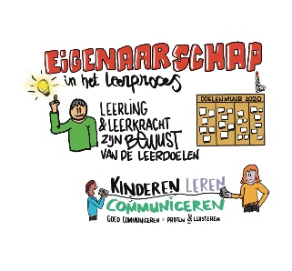  We evalueren dit aan het einde van het schooljaar met de leerlingen en plannen wat nodig is voor het jaar daarna om het nog beter te doen. | Werkwijze leggen we vast in het afsprakenboek.  Door te evalueren tijdens klassenbezoeken en het bespreekbaar te maken tijdens doelstellingengesprekken, reflectiegesprekken. | Geen.
 | Ouders scoren gemiddeld een 8 op tevredenheid over de informatie die ze vanuit school ontvangen.  Eigenaar: MT | I.v.m. Covid-19 zijn onderstaande plannen nog niet allemaal uitgevoerd. 2022-2023: focus blijft hetzelfde.  Na acht weken in groep 1 huisbezoek nieuwe leerlingen door de groepsleerkracht (ipv achtwekengesprek op school).  Ouders worden uitgenodigd in de klas (3x per jaar).  Week/dagtaak met doelen op Classroom, ouders kunnen dit inzien.  Voor de herfstvakantie de eerste ronde gesprekken met ouders (en leerlingen 5/6 (facultatief), 7/8).  Methodetoetsen waar mogelijk mee naar huis.  Indien ouders niet naar gesprekmomenten, m.b.t. de voortgang van hun kind, komen, zoeken leerkrachten telefonisch contact.  Eerder met ouders contact zoeken bij problemen (sociaal, emotioneel, cognitief). Voorkeur voor telefonisch of live contact.  Na de herfst- en voorjaarssignalering van groep 3 (n.a.v. de hulpplannen) ouders uitnodigen om de vorderingen, a.d.h.v. het hulpplan, te bespreken. | Oudertevredenheids-vragenlijst voorjaar 2023 | N.a.v. vragenlijst volgende actiepunten formuleren.  *Document oudertevredenheid  Gestelde doelen kritisch bekijken en tussentijds bespreken in brod-werksessies of werkoverleg. | Vastleggen in Katern opbrengsten.  Werkwijze vastleggen in het handboek indien het werkzaam bleek. | Geen.
 | Met het burgerschaps-onderwijs zorgen we ervoor dat leerlingen na hun basisschoolleeftijd weten wat de basiswaarden van onze samenleving zijn en dat zij hier respect voor hebben.  De leerlingen hebben in hun basisschoolloopbaan al uren geoefend met deze basiswaarden.  Eigenaar: MT | We relateren het burgerschapsonderwijs aan onze hoofddoelen: kwalificatie, socialisatie en persoonsvorming (subjectificatie).  Bekijken welke inhouden en kerndoelen al aan bod komen.  Welke inhouden en kerndoelen kunnen we toevoegen aan bestaande vakken of leergebieden? En welke komen op een andere manier aan bod? | Indien nodig besproken tijdens bord-werksessies en werkoverleg. | In 2023-2024 wordt bekeken of er een specifiek programma gewenst is voor het IKC, m.b.t burgerschapsvorming. | Afspraken worden vastgelegd op Sharepoint en indien nodig gedeeld binnen de werkgroep IKC. | Geen.
X  Pluszorgaanhaak  Interventie F1 | Leerlingen uit groepen 3/4 en 5/6 kunnen, door intensieve begeleiding in kleine groepjes, over één jaar weer aanhaken aan de reguliere groep.  Eigenaar: Pam | Twee ochtenden extra inzet pluszorg (pluszorgaanhaakklas) o.l.v. een leerkracht, onderwijsassistente en leerkrachtondersteuner. | Intensief contact met groepsleerkrachten en kwaliteitscoördinatoren.  Analyses en bijstellen van aanpak na M- en E-Cito’s. | Eind 2022-2023 plan evalueren | Plannen opslaan in Parnassys. | NPO gelden.  Leerkracht: €14.500,-  OA:  €19.000
X  Inzet leerkrachten  Interventie B3 | Leerlingen in groep 3 en 4 krijgen intensievere begeleiding door instructie (en verwerking) in kleinere groepen.  Eigenaar: Mary + Simone | Vijf dagdelen ondersteuning in de groepen 3 en 4.  *Zie voor verdere ondersteuning ‘Schoolplan 2022-2023, Aeresteijn formatie’. | Intensieve samenwerking met groepsleerkrachten, samen lessen voorbereiden en evalueren (tijdens werkoverleggen). | Eind 2022-2023 werkwijze evalueren | Gepleegde inzet noteren in leerlingvolgsysteem. | Zie Capisci.
X  Inzet leerkrachten  Interventie B1 | Leerlingen die door Covid-19 veel te lijden hebben gehad, krijgen intensieve, individuele begeleiding. De resultaten van deze leerlingen tonen d.m.v. deze inzet een stijgende lijn.  Eigenaar: Pam | Inzet leerkracht voor 2 middagen individuele leerlingbegeleiding. | Samenwerking met kwaliteitscoördinatoren en groepsleerkrachten. | Eind 2022-2023 werkwijze evalueren | Plannen opslaan in Parnassys. | NPO gelden:  Leerkracht begeleiding: €14.500,-
X  Inzet ondersteunend personeel  Interventie E2 | In de groepen 1 en 2 wordt intensieve instructie en verwerking in kleine groepen geboden.  Eigenaar: Mary | De leerkrachtonder-steuner werkt, naast de groepsleerkrachten, met kleine groepjes leerlingen. | Intensieve samenwerking met groepsleerkrachten, samen lessen voorbereiden en evalueren (tijdens werkoverleggen). | Eind 2022-2023 werkwijze evalueren | Gepleegde inzet noteren in Parnasys. | Zie Capisci.

Opbrengsten taal-rekenen-spelling 2019-2023
Ambitie op bestuursniveau:
- Leerlingen scoren op de tussenopbrengsten 70% voldoende tot goed.
- De scores van de eindopbrengsten van de scholen zijn minimaal het landelijk gemiddelde.
Ambitie op schoolniveau:
Zo willen wij dit jaar binnen onze school verder vormgeven aan de V van vernieuwend: inclusief:
- We hebben een school met een gemiddelde schoolweging dus

- Doelen:
100% van alle leerlingen haalt bij lezen een score van 1F aan het einde van de basisschool.
Hier past een uitstroomniveau bij van:
Niveau op de leerlijn minder dan E5: Pro.
Niveau op de leerlijn tussen E5 en E6: Basis met LWOO.
Niveau op de leerlijn tussen B7 en M7: Basis kader.
90% van alle leerlingen haalt bij lezen een score van 2F aan het einde van de basisschool.
Hier past een uitstroomniveau bij van:
Niveau op de leerlijn M8 III: TL
Niveau op de leerlijn M8 II: Havo
Niveau op de leerlijn M8 I: VWO

Normen voor taal qua ambities: 100% 1F en 60% 2F
Normen voor lezen qua ambities: 100% 1F en 90% 2F
Normen voor rekenen qua ambities: 90% 1F en 50% 1S

- We bestendigen ons beleid.
- We hebben prioriteiten gesteld, zodat onze doelen voor het komende jaar haalbaar zijn.

NPO  (kruis aan of dit onderdeel is van dit doel en deel de link naar het document NPO) | PLAN  Doel 2022-2023  (wat is je doel?) | DO  (wat ga je doen?) | CHECK  (hoe en wanneer ga je evalueren/monitoren? Wat levert het op?) | ACT  (wat is het vervolg?) | BORGEN/BESTENDIGING | KOSTEN  (breng de overige kosten in beeld)
 | In hoofdstuk 4 en 5 van het katern opbrengsten staan alle specifieke plannen voor alle groepen. Dit n.a.v. de opbrengsten in groep 8 en de tussenresultaten in de andere groepen.  Eigenaar: MT  Zie ook de items over Rekenen bij het ‘domein Onderwijs’. | Door MT: Invullen toetskalender en weergeven in Google.  Daar waar van toepassing vullen leerkrachten voor de eigen groep de agenda voor de ouders.  Leerkrachten nemen de toetsen af en maken een fouten-analyse. Vervolgens maken ze een analyse volgens data-duiden-doelen- doen.  Het MT analyseert de resultaten op schoolniveau (dit vindt plaats na de evaluatie met iedere bouw).  Voor de leerlingen die een hulpplan hebben worden in oktober en in april de tussentoetsen afgenomen. De resultaten hiervan en het aangepaste hulpplan worden met de leerlingen en de ouders besproken. | Leerlingen met een actueel hulpplan maken de middentoetsen tussen E en M en M en E.  Alle leerlingen maken de CITO toetsen in februari en juni.  Groep 8 in november.  Na de M- en E- toetsen evalueert het MT met iedere bouw de resultaten op groepsniveau. Hieruit worden acties geformuleerd. Vervolgens vindt er in de bordwerksessie een bespreking plaats m.b.t. de schoolambities. | Einde van het jaar plannen bijstellen en voortbouwen op wat bereikt is.  Evaluatiemoment inplannen rond meivakantie tijdens MT-bijeenkomst.  Waar nodig komt het terug in bord-werksessies of werkoverleg. | Toetskalender.  Google agenda.  Katern opbrengsten.  Afspraken noteren op Sharepoint | Kosten materiaal CITO.
 | De toetscondities omtrent Cito zijn in iedere groep gelijk.  Eigenaar: MT | Toetscondities van Cito worden nagelezen, besproken en opgevolgd.  Gemaakte afspraken worden met alle collega’s gedeeld. | In de bord-werksessies en de werkoverleggen is het onderwerp van gesprek. | Einde van het jaar plannen bijstellen en voortbouwen op wat bereikt is.  Evaluatiemoment inplannen rond meivakantie tijdens MT-bijeenkomst. | Gemaakte afspraken vanuit Cito worden nageleefd. Deze afspraken worden genoteerd op Sharepoint. | Geen.

Pedagogisch klimaat 2019-2023
Ambitie op bestuursniveau:
- Iedere school heeft een school ondersteuningsprofiel (SOP).
- Het systeem extra ondersteuning aan leerlingen is helder en effectief.
Ambitie op schoolniveau:
Zo willen wij dit jaar binnen onze school verder vormgeven aan de V van vernieuwend: inclusief voor zoveel mogelijk leerlingen en de V van Vertrouwen: veilig voor alle leerlingen:
- Wij zijn voor alle leerlingen uit Papenveer en Langeraar de juiste school of vinden samen met ouders de juiste onderwijsplek.
- Het systeem extra ondersteuning aan leerlingen is helder en effectief.
- We bestendigen ons beleid.
- We hebben prioriteiten gesteld, zodat onze doelen voor het komende jaar haalbaar zijn.

NPO  (kruis aan of dit onderdeel is van dit doel en deel de link naar het document NPO) | PLAN  Doel 2022-2023  (wat is je doel?) | DO  (wat ga je doen?) | CHECK  (hoe en wanneer ga je evalueren/monitoren? Wat levert het op?) | ACT  (wat is het vervolg?) | BORGEN/BESTENDIGING | KOSTEN  (breng de overige kosten in beeld)
 | Iedere groep houdt wekelijks een klassenvergadering.  Er worden per week doelen gesteld en hier worden acties aan gekoppeld.  Successen worden gevierd.  Eigenaar: MT | Klassenvergadering op het rooster zetten.  Doelen stellen op sociaal-emotioneel gebied en op het gebied van de executieve functies.  Check-in, check-out via het bord? | Bespreken in bord-werksessie en werkoverleg.  Doelen en acties zichtbaar op een bord in de klas.  Terugkerend onderdeel van gesprek in de leerlingenraad. | Einde van het jaar plannen bijstellen en voortbouwen op wat bereikt is.  Evaluatiemoment inplannen rond meivakantie tijdens MT-bijeenkomst. | De tijd voor de klassenvergadering wordt weergegeven op het rooster van de groep.  (Het kan ook tijdens de lunch!)  Eind 2022-2023 leggen we de werkwijze vast in het handboek. | Geen.
 | Leerlingen vertonen gewenst gedrag n.a.v. de gestelde doelen met Winnie Ackermans.  Eigenaar: Anneke | Inzet van sociaalpedagogische begeleiding. | 80% van de leerlingen die deze hulpverlening hebben gehad, vertonen aan het eind van het pilotjaar het gewenste gedrag. | Einde van het jaar plannen bijstellen en voortbouwen op wat bereikt is.  Evaluatiemoment inplannen rond meivakantie tijdens MT-bijeenkomst.  Waar nodig komt het terug in bord-werksessies of studiedag. | Afhankelijk van de subsidie vanuit de gemeente. | €8500
 | Leerlingen voelen zich gezien en gehoord.  Leerlingen voelen zich eigenaar van eigen leerproces.  In de klas is een fijne en veilige sfeer.  Eigenaar: MT | Check in en check out aan het begin en het einde van de dag. De wijze waarop wordt besproken met de leerlingen.  Leerlingen kunnen zelf om een gesprek vragen door bijv. een kaartje neer te leggen op het bureau van de leerkracht. Ook standaard vragen-kaarten kunnen gebruikt worden. | Bespreken in leerlingenraad. Hoe gebeurt dit in jullie klas.  Gesprekken op resultaat, sociaal emotioneel. | Leerkrachten aanspreken als dit niet gebeurt. | Eind 2022-2023 leggen we de werkwijze vast in het handboek. | Geen.

Didactisch klimaat 2019-2023
Ambitie op bestuursniveau:
- Leerlingen worden in hun leerproces ondersteund door het optimaal inzetten van media en ICT.
Ambitie op schoolniveau:
Zo willen wij dit jaar binnen onze school verder vormgeven aan de V van vernieuwend: inclusief voor zoveel mogelijk leerlingen en de V van verantwoordelijk: eigenaarschap:
  - Inzet Chromebooks in groep 5 t/m 8.
  - Er is een eenduidige aanpak in het werken met Snappet.
  - We bestendigen ons beleid.
  - We hebben prioriteiten gesteld, zodat onze doelen voor het komende jaar haalbaar zijn.
  - Op het gebied van persoonsvorming (subjectificatie) hebben we in het schooljaar 2021-2022 ons voor de leerlingen op de langere termijn de volgende doelen gesteld:
    - Weerbaar zijn/stevig staan (zelfregulering).
    - Veerkracht tonen/flexibel zijn (zelfregulering).
    - Vertrouwen hebben (zelfregulering).
    - Verantwoordelijkheid nemen voor jezelf en voor de groep (zelfregulering).
    - Kunnen reflecteren op jezelf (zelfregulering).
    - Feedback kunnen ontvangen en geven (zelfregulering).
    - Initiatieven nemen (zelfregulering).
    - Jezelf leren kennen met je passies, je drijfveren, talenten, je houding en je gedrag (zelfregulering).
    - Open willen staan voor een ander zodat je met een ander kunt omgaan, 'n ander wilt helpen en met iemand wilt samenwerken (zelfregulering).
Hier zullen we ieder jaar verdere stappen inzetten aansluitend bij wat we in het lopende jaar hebben bereikt.

NPO  (kruis aan of dit onderdeel is van dit doel en deel de link naar het document NPO) | PLAN  Doel 2022-2023  (wat is je doel?) | DO  (wat ga je doen?) | CHECK  (hoe en wanneer ga je evalueren/monitoren? Wat levert het op?) | ACT  (wat is het vervolg?) | BORGEN/BESTENDIGING | KOSTEN  (breng de overige kosten in beeld)
 | Leerlingen nemen hun verantwoordelijkheid.  Eigenaar: Barend in de bordwerksessies en Simone/Mary in de groepsbesprekingen | De leerkracht bespreekt met de leerlingen waarom we dit willen.  De leerkracht beloont gewenst gedrag door dit te benoemen.  De leerkracht geeft leerlingen taken m.b.t opruimen / schoonmaken.  De leerkracht maakt doelen zichtbaar.  De leerkracht stelt doelen in kleine overzichtelijke stappen.  De leerkracht stelt doelen op de basisvakken en ook op de sociale doelen.  De leerkracht evalueert structureel de gestelde doelen aan het eind van de les. | Eind 2022-2023 zien wij het volgende gedrag in de klas, in de hoeken en buiten:  Leerlingen gaan zorgvuldig om met de materialen van zichzelf, de ander en van school.  Leerlingen ruimen op zonder aansturing.  Leerlingen spreken elkaar aan op opruimgedrag.  Leerlingen kijken hun eigen werk na.  Leerlingen kunnen eigen doelen stellen en werken dit uit tijdens hun POPwerk. | Einde van het jaar plannen bijstellen en voortbouwen op wat bereikt is.  Evaluatiemoment inplannen rond meivakantie tijdens MT-bijeenkomst.  Waar nodig komt het terug in bord-werksessies of werkoverleg. | Tijdens klassenvergaderingen wordt 'verantwoordelijkheid  nemen' geëvalueerd. | Geen.
NPO  (kruis aan of dit onderdeel is van dit doel en deel de link naar het document NPO) | PLAN  Doel 2022-2023  (wat is je doel?) | DO  (wat ga je doen?) | CHECK  (hoe en wanneer ga je evalueren/monitoren? Wat levert het op?) | ACT  (wat is het vervolg?) | BORGEN/BESTENDIGING | KOSTEN  (breng de overige kosten in beeld)
 | Alle leerlingen beginnen een reflectie op eigen gedrag, n.a.v. een gebeurtenis of les, met ‘ik’.  Eigenaar: Barend in de bordwerksessies en Simone/Mary in de groepsbesprekingen | Leerkracht moet het gewenste gedrag modellen.  In de klas leg je als leerkracht de accenten op wat goed gaat.  Je laat als leerkracht leerlingen consequent op het proces reflecteren.  Als leerkracht leg je een stevige basis bij de start van het nieuwe schooljaar met de gouden, groepsvormende weken, m.b.v. Kanjertraining startweken en de wonderwoorden (ik-boodschap; sorry boodschap). Vervolgens met de groep bepalen hoe we verder willen met elkaar "Wat voor groep willen wij zijn". | Structureel evalueren op de wijze waarop gereflecteerd wordt n.a.v. een gebeurtenis of les. | Einde van het jaar plannen bijstellen en voortbouwen op wat bereikt is.  Evaluatiemoment inplannen rond meivakantie tijdens MT-bijeenkomst.  Waar nodig komt het terug in bord-werksessies of werkoverleg. | Tijdens klassenvergaderingen wordt 'reflecteren op jezelf’ geëvalueerd. | Geen.
NPO  (kruis aan of dit onderdeel is van dit doel en deel de link naar het document NPO) | PLAN  Doel 2022-2023  (wat is je doel?) | DO  (wat ga je doen?) | CHECK  (hoe en wanneer ga je evalueren/monitoren? Wat levert het op?) | ACT  (wat is het vervolg?) | BORGEN/BESTENDIGING | KOSTEN  (breng de overige kosten in beeld)
 | Leerlingen werken samen op basis van kwaliteiten van de ander en zichzelf en niet enkel op basis van vriendschap.  Eigenaar: Barend in de bordwerksessies en Simone/Mary in de groepsbesprekingen | De leerkracht past de structuren van coöperatief werken toe.  De leerkracht creëert lessituaties waarbij de leerlingen inzicht krijgen in elkaars kwaliteiten en die van zichzelf. Bv door uitdagende projecten.  De leerkracht viert samen met de leerlingen de successen en bepaalt samen met de leerlingen hoe deze successen worden gevierd. | De leerkracht evalueert structureel met zijn/haar groep op de wijze waarop er samengewerkt is in de les. Wat ging goed? Wat kan beter? Wat maakte dat het goed ging? Wat maakte dat het nu niet lukte? | Einde van het jaar plannen bijstellen en voortbouwen op wat bereikt is.  Evaluatiemoment inplannen rond meivakantie tijdens MT-bijeenkomst.  Waar nodig komt het terug in bord-werksessies of werkoverleg. | Tijdens klassenvergaderingen wordt 'samenwerken' geëvalueerd. | Geen.

Samenwerken kindpartners 2019-2023
Ambitie op bestuursniveau:
- Wij werken samen met alle kindpartners in en rond de dorpen waar onze scholen staan, er is sprake van brede vorming en doorgaande leerlijn.
Ambitie op schoolniveau:
Zo willen wij dit jaar binnen onze school verder vormgeven aan de V van Verbindend: samen beter:
- Aan het eind van het schooljaar is er een koersplan voor verdere samenwerking SKL en Aeresteijn.
- We bestendigen ons beleid.
- We hebben prioriteiten gesteld, zodat onze doelen voor het komende jaar haalbaar zijn.

NPO  (kruis aan of dit onderdeel is van dit doel en deel de link naar het document NPO) | PLAN  Doel 2022-2023  (wat is je doel?) | DO  (wat ga je doen?) | CHECK  (hoe en wanneer ga je evalueren/monitoren? Wat levert het op?) | ACT  (wat is het vervolg?) | BORGEN/BESTENDIGING | KOSTEN  (breng de overige kosten in beeld)
 | School en opvang zijn in gesprek over leerlingen met extra ondersteuning, bijv. op het gebied van gedrag.  We zijn in gesprek geweest over dagarrangementen. Er worden voorzichtige stappen gezet in het gebruik van de BSO, ook voor kinderen die niet bij de BSO zijn.  Er is samenwerking met de peuters en het kinderdagverblijf op het gebied van de thema's van de kleuterbouw.  Eigenaar: Anneke | Tijdens de 4-weekse gesprekken gaan we hier met elkaar over in gesprek. Waar mogelijk worden ook PMO’ers uitgenodigd om in gesprek te gaan (over bijvoorbeeld leerlingen).  Start met de grote thema's rondom bijvoorbeeld de feestdagen. | Iedere laatste vrijdag van de maand wordt de stand van zaken besproken. | Einde van het jaar plannen bijstellen en voortbouwen op wat bereikt is.  Evaluatiemoment inplannen rond meivakantie tijdens MT-bijeenkomst.  Waar nodig komt het terug in bord-werksessies of studiedag. | Koersplan is basis. Acties die we willen inzetten worden opgenomen in het schoolplan.  Ingezette acties van het afgelopen jaar nemen we op in het katern opbrengsten. | Geen.
 | Duurzaamheid wordt concreet en tastbaar gemaakt voor de leerlingen.  Leerlingen zijn zich ervan bewust dat afval een waardevolle grondstof is  Eigenaar: Anneke + MBO studenten | Er wordt gewerkt volgens de werkwijze van de afvalvrije school.  Afval scheiden, zuinig omgaan met papier, minder plastic, e.d.  Afval opruimen in de dorpskern.  Een groep MBO'ers krijgt als opdracht:  Tiny Forest bij de nieuwe school.  Hoeveel bomen kunnen we kwijt?  Waar halen we ze?  Wat worden de kosten?  Hoe krijgen we dat geld bij elkaar?  Hoe plaatsen we de boompjes?  Wat doen we met de oogst?  Verzorgingsplan?  Kans op vandalisme?  Waarom zouden we het wel doen of juist niet doen? | Hoe gaan de verschillende klassen hiermee om? Bespreken in bord-werksessies en werkoverleg. | Acties en afspraken vanuit de bord-werksessies en werkoverleggen worden gedeeld en opgeslagen. | Gemaakte afspraken worden opgeslagen op Sharepoint. | Geen.

Cultuureducatie met Kwaliteit 2019-2023
We vinden dit een belangrijk onderwerp voor ons komende schooljaar en besteden hier daarom apart aandacht aan.
Ambitie op schoolniveau: Het tot stand komen van een plan om kunsteducatie een vaste plek in ons onderwijs te geven.
Zo willen wij dit jaar binnen onze school verder vormgeven aan de V van Verrijkend: talentontwikkeling door middel van integratie van kunst:
- Aeresteijn en Parkvilla werken samen om kunst, cultuur en erfgoed vast onderdeel van het lesprogramma te maken. Wat moet dit opleveren? Leerlingen die met plezier hun verbeeldingskracht, waarnemingsvermogen en communicatieve vaardigheden ontwikkelen.
NPO  (kruis aan of dit onderdeel is van dit doel en deel de link naar het document NPO) | PLAN  Doel 2022-2023  (wat is je doel?) | DO  (wat ga je doen?) | CHECK  (hoe en wanneer ga je evalueren/monitoren? Wat levert het op?) | ACT  (wat is het vervolg?) | BORGEN/ BESTENDIGING | KOSTEN  (breng de overige kosten in beeld)
 | Taalmethode Staal en Lijn 3 zijn verbonden met oriëntatie op jezelf en de wereld, cultuureducatie en  Visual Thinking Strategy/ waarnemend tekenen.  Eigenaar: Eric | Proeftuintjes, thema’s Staal uitwerken tijdens bord/werksessies, uitwerken leerlijnen cultuureducatie volgens SLO. | Doelen van individuele leerkrachten evalueren, uitwerking STAAL evalueren tijdens bord/werksessies en leerlijnen cultuureducatie analyseren. | Einde van het jaar plannen bijstellen en voortbouwen op wat bereikt is.  Evaluatiemoment inplannen rond meivakantie tijdens MT-bijeenkomst. | Vastleggen in een plan Kunsteducatie Aeresteijn. | € 20.000  vanuit subsidie gemeente voor Kunstmenu.
 | Eind van het jaar ligt er een plan om kunsteducatie een vaste plaats te geven in ons onderwijs.  Eigenaar: Eric | Vanuit nulmeting 2020-2021 wordt er verder gebouwd aan het checkplan.  Kunstmenu in plan opnemen. | Plan wordt aan het eind 2022-2023 aan het team gepresenteerd door Eric. | N.a.v. het plan acties en plannen voor volgend jaar formuleren. | Vastleggen in een plan Kunsteducatie Aeresteijn. | Taakuren Anja.
Beleidsdomein Medewerkers
2019-2023
Ambitie op bestuursniveau:
- Alle leerkrachten zijn start bekwaam of basis bekwaam en kunnen omgaan met verschillen tussen leerlingen.
- Medewerkers zijn in staat een goede en open dialoog met ouders te voeren.
- Er is zicht op het functioneren van iedere medewerker (nieuwe gesprekkencyclus).
Ambitie op schoolniveau:
Zo willen wij dit jaar binnen onze school verder vormgeven aan de V van Verbindend: samen beter als team en de V van vertrouwen: veilig ook voor medewerkers:
- Volledige inzet van de gesprekkencyclus van Wij de Venen om goed zicht te krijgen op het functioneren van de medewerkers.
- We bestendigen ons beleid.
- We hebben prioriteiten gesteld, zodat onze doelen voor het komende jaar haalbaar zijn.
NPO  (kruis aan of dit onderdeel is van dit doel en deel de link naar het document NPO) | PLAN  Doel 2022-2023  (wat is je doel?) | DO  (wat ga je doen?) | CHECK  (hoe en wanneer ga je evalueren/monitoren? Wat levert het op?) | ACT  (wat is het vervolg?) | BORGEN/BESTENDIGING | KOSTEN  (breng de overige kosten in beeld)
 | Alle gesprekken met de medewerkers conform de gesprekkencyclus worden gevoerd.  Doel: Op tijd en op basis van kwaliteit van startbekwaam naar basisbekwaam naar vakbekwaam en excellente leerkrachten.  Eigenaar: Anneke | Gesprekken inplannen en bijbehorende formulieren met de collega’s delen.  DISC profielen meenemen in de gesprekken. | Aan het einde van het jaar wordt gecheckt of alle gesprekken ook daadwerkelijk gevoerd zijn. | Aan het einde van het jaar worden aan de hand van De Vlootschouw, de medewerkertevredenheids-enquête en de bevindingen tijdens de gesprekken acties voor het komende jaar geformuleerd, mocht dat al tussentijds niet zijn gebeurd. | Beleid gesprekkencyclus bovenschools. | Bovenschools: competentie-thermometer.
NPO  (kruis aan of dit onderdeel is van dit doel en deel de link naar het document NPO) | PLAN  Doel 2022-2023  (wat is je doel?) | DO  (wat ga je doen?) | CHECK  (hoe en wanneer ga je evalueren/monitoren? Wat levert het op?) | ACT  (wat is het vervolg?) | BORGEN/BESTENDIGING | KOSTEN  (breng de overige kosten in beeld)
 | Alle leerkrachten krijgen klassenbezoek door directie.  Algemeen doel:  D.m.v. vlootschouw  bepalen welke stap in de professionalisering/verhogen van vakbekwaamheid van het team nodig zijn.  Eigenaar: MT | Klassenbezoeken inplannen in Google agenda.  Klassenbezoeken afleggen.  Bevindingen in E Loo Dot noteren. | Einde van het jaar checken of alle bezoeken ook daadwerkelijk gedaan zijn. | Einde van het jaar plannen bijstellen en voortbouwen op wat bereikt is.  Evaluatiemoment inplannen rond meivakantie tijdens MT-bijeenkomst.  Waar nodig komt het terug in bord-werksessies of werkoverleg. | Beleid gesprekkencyclus bovenschools.  Opnemen in de jaarplanner.  Gesprekken en bevindingen in dossier. | E Loo Dot: € 1000
 | Alle leerkrachten krijgen drie keer per jaar een flitsbezoek.  Leerkrachten evalueren hun gesprek, bespreken dit met hun duo en leveren de evaluatie in bij de directie.  De betrokkenheid tijdens de lessen wordt vergroot: 80% van de leerlingen is betrokken.  Eigenaar: MT | Flitsbezoeken inplannen in de agenda.  Directie komt drie keer per jaar op flitsbezoek.  Vult het formulier in en legt dat in het postvak van de leerkracht. | Directie noteert in de agenda wanneer de eigen evaluatie moet zijn ingeleverd. | Einde van het jaar plannen bijstellen en voortbouwen op wat bereikt is.  Evaluatiemoment inplannen rond meivakantie tijdens MT-bijeenkomst.  Waar nodig komt het terug in bord-werksessies of werkoverleg. | Opnemen in de jaarplanner.  Gesprekken en bevindingen in dossier. | Geen.
 | Klassenbezoeken kwaliteitscoördinatorenonder- en bovenbouw  Zicht krijgen op of de leerlingen krijgen wat ze nodig hebben.  Simone is in haar klassenbezoeken alert op het plusaanbod van de les.  Eigenaar: Simone & Mary | Onderbouw 3x per jaar, bovenbouw 2x per jaar.  Observeren betrokkenheid,  instructie en  onderwijsbehoefte. | Klassenbezoeken worden nabesproken met de leerkrachten, binnen het MT en bij de groeps- en leerlingbesprekingen. | Einde van het jaar plannen bijstellen en voortbouwen op wat bereikt is.  Uit de groepsbesprekingen volgen eventuele acties. | Opnemen in jaarplanner.  Eventuele acties noteren in de documenten op Sharepoint.
 | Klassenbezoeken I-coach  Doel: zicht krijgen op de wijze waarop leerkrachten ICT inzetten. Gebeurt dit optimaal?  Eigenaar: Simone | 2x per jaar op klassen-bezoek in iedere klas.  Kijkend naar de inzet van ICT-middelen in de klas. Onder het mom: "technologie kan goed onderwijs versterken, maar de beste technologie kan slecht onderwijs niet vervangen". | Klassenbezoeken worden nabesproken met de leerkrachten en binnen het MT. | Einde van het jaar plannen bijstellen en voortbouwen op wat bereikt is.  Eventuele hulpvragen van leerkrachten worden meegenomen. | Opnemen in jaarplanner.  Eventuele acties en afspraken noteren in de documenten op Sharepoint.
 | Afspraken rond de diverse vakgebieden zijn goed vastgelegd.  Doel: doorgaande lijn in de school.  Eigenaar: Simone | Vast format waarin verschillende vakken verwerkt kunnen worden (voorbeeld Maranatha?)  Overleg in bord-werksessies. Leerkrachten werken het vak uit waar zij geïnteresseerd in zijn. Kleine leerteams. | D.m.v. overleg in bord-werksessie wordt bepaald wie welk vakwerkplan in gaat vullen. | Een vast format om een doorgaande lijn te creëren. | Vakwerkplannen opslaan op Sharepoint. | Geen.
 | Op onderwerpen worden professionele leergemeenschappen  van ongeveer vier personen gevormd.  Doel: professionaliteit van de medewerkers vergroten.  Eigenaar: Anneke | Afspraken voor PLG's:  Contract opstellen!  1.Aan welke concrete verbeterdoelen zal worden gewerkt?  2. Hoe verloopt de besluitvorming:  a. PLG is het met elkaar eens.  b. inbreng in beide bord/werk  sessies: Meerderheid van 80% en de minderheid van 20% kan leven met het besluit, dan aangenomen.  Dat betekent dan 100% commitment.  3. Hoe gaan we dan aan verandering werken (welke mensen met welke kwaliteiten worden gevraagd)?  4. Experimenteren (proeftuinen, pilot)  5.Elkaar goed informeren (PLG brengt hun bevindingen in tijdens bord-werksessies.  En verslag in Sharepoint.  6. Implementeren  7.Evalueren en bestendigen.  Plan maken op proces:  Wie kan wat? Hoe gebruiken we elkaars kwaliteiten en wie mag/kan iets van zichzelf ontwikkelen met behulp van iemand uit deze groep? | Aan het einde van de periode waarin de professionele leergemeenschap actief is geweest evalueren we de aanpak. | Einde van het jaar plannen bijstellen en voortbouwen op wat bereikt is.  Evaluatiemoment inplannen rond meivakantie tijdens MT-bijeenkomst.  Waar nodig komt het terug in bord-werksessies of studiedag. | Opgestelde contract voor de PLG wordt nageleefd en na afloop geëvalueerd. | Geen.
 | Alle leerkrachten van groep 1 tot en met 8 hebben aan het einde van het schooljaar de opleiding coöperatief werken level 1 van Bazalt gevolgd.  Doel: Alle leerlingen leren hoe zij goed kunnen samenwerken.  Eind van het jaar is er een actieplan voor het inzetten van de verschillende structuren.  Eind van het jaar is de terminologie bekend.  Eigenaar: Anneke | De leerkrachten creëren thuisteams in hun klas, na iedere vakantie vindt er een wissel plaats.  2x per week wordt er een teambouwer ingezet.  2x per dag wordt er een klasbouwer ingezet (bijvoorbeeld bij twee verschillende vakken).  Hanteren van het ‘Focus Signaal’ in de klas.  Coöperatieve werkvormen inzetten bij teammomenten, ter opfrissing en/of inspiratie. | Aan het einde van het jaar bepalen of de cursus door iedereen is gevolgd. En kijken wat te doen als mensen door omstandigheden de cursus niet hebben kunnen volgen.  In de Gouden Weken bespreken hoe de inzet van klas- en teambouwers gaat m.b.t. groepsvorming. | Einde van het jaar plannen bijstellen en voortbouwen op wat bereikt is.  Evaluatiemoment inplannen rond meivakantie tijdens MT-bijeenkomst.  Waar nodig komt het terug in bord-werksessies, werkoverleg of studiedag. | Gemaakte afspraken omtrent coöperatief werken worden opgeslagen op Sharepoint. | Geen

Beleidsdomein Leiderschap en cultuur
2019-2023
Ambitie op bestuursniveau:
- Leerlingen voelen zich veilig en gewaardeerd.
- Medewerkers voelen zich veilig en gewaardeerd.
- Er is voldoende zicht op de oorzaken van werkdruk, er zijn passende maatregelen om werkdruk tegen te gaan.
Ambitie op schoolniveau:
Zo willen wij dit jaar binnen onze school verder vormgeven aan de V van Vertrouwen: veiligheid en zorg voor voor leerlingen en medewerkers:
- Leerlingen voelen zich veilig en gewaardeerd. Minimale score op de leerlingtevredenheidsvragenlijst in de groepen 6 tot en met 8: 8.0
- Medewerkers voelen zich veilig en gewaardeerd.
- Er is voldoende zicht op de oorzaken van werkdruk, er zijn passende maatregelen om werkdruk tegen te gaan.
- We bestendigen ons beleid.
- We hebben prioriteiten gesteld, zodat onze doelen voor het komende jaar haalbaar zijn.

NPO  (kruis aan of dit onderdeel is van dit doel en deel de link naar het document NPO) | PLAN  Doel 2022-2023  (wat is je doel?) | DO  (wat ga je doen?) | CHECK  (hoe en wanneer ga je evalueren/monitoren? Wat levert het op?) | ACT  (wat is het vervolg?) | BORGEN/BESTENDIGING | KOSTEN  (breng de overige kosten in beeld)
 | Groepsvorming na de zomervakantie is goed tot stand gekomen.  Eigenaar: MT | Startweken vanuit de Kanjertraining worden ingezet in de groepen 1 tot en met 8.  In de groepen 7 wordt de Ringaanpak ingezet door Barry Redeker (subsidie is aangevraagd). In groep 8 zet Laura de Ringaanpak uit (3x een woensdag).  Klassenvergaderingen worden ingeroosterd, met de klas worden doelen en acties voor komende week geformuleerd. | Komt de groep goed door de forming-norming-storming heen? Als dat niet gebeurt dan aanpak bespreken met de intern begeleiders.  Vragenlijst Vensters om welbevinden, fysieke en sociale veiligheid te meten. | Einde van het jaar plannen bijstellen en voortbouwen op wat bereikt is.  Evaluatiemoment inplannen rond meivakantie tijdens MT-bijeenkomst.  Waar nodig komt het terug in bord-werksessies of studiedag. | Plan van aanpak opnemen in het handboek Aeresteijn. | Subsidie Gezonde School?
 | Medewerkers geven elkaar gevraagd en ongevraagd feedback. Zij ontvangen feedback en accepteren dit van elkaar.  Doel: goede sfeer op school, waar optimaal professioneel gewerkt wordt.  Eigenaar: Anneke | We geven elkaar feedback via uitspreken-bespreken-aanspreken en afspreken. | Onderwerp feedback geven komt terug tijdens de gesprekken in de gesprekkencyclus.  Geef je feedback? | Einde van het jaar plannen bijstellen en voortbouwen op wat bereikt is.  Evaluatiemoment inplannen rond meivakantie tijdens MT-bijeenkomst.  Waar nodig komt het terug in bord-werksessies of werkoverleg. | Door het onderwerp vast op te nemen in de formulieren van de gesprekkencyclus. | Geen.
 | Data vanuit de kanjervragenlijst wordt juist geïnterpreteerd, waardoor schoolmaatschappelijk werk en de sociaal pedagogische begeleiding efficiënt aan elkaar worden gekoppeld.  Eigenaar: Mary & Simone | Met Winnie Ackermans in gesprek, samen kijken naar de data.  Tips voor leerkrachten formuleren + eventuele JGT trajecten aanbieden. | In groeps- en leerlingbesprekingen wordt deze data besproken. | Evaluatiemoment inplannen met het MT rond de eerste afname van de kanjervragenlijst (november). | Afspraken omtrent interpretering van de data worden vastgelegd.  In groeps- en leerlingbesprekingen wordt deze data besproken. | Geen.

Beleidsdomein Middelen
2019-2023
Ambitie op bestuursniveau:
- De ICT- infrastructuur van iedere school is in orde.
- Er zijn voldoende up-to-date leermiddelen.
- Onze directeuren en leerkrachten worden op passende wijze ondersteund door administratieve krachten en conciërges.
Ambitie op schoolniveau:
Zo willen wij dit jaar binnen onze school verder vormgeven aan de V van Vernieuwend: actuele methodes en goed, actueel leer- en speelmateriaal voor de kleuters conform onderbouwscan:
- Er zijn voldoende up-to-date leermiddelen.
- De directeur en leerkrachten worden op passende wijze ondersteund door een administratieve kracht, een eigen huishoudelijke dienst en een klusgroep.
- We bestendigen ons beleid.
- We hebben prioriteiten gesteld, zodat onze doelen voor het komende jaar haalbaar zijn.
NPO  (kruis aan of dit onderdeel is van dit doel en deel de link naar het document NPO) | PLAN  Doel 2022-2023  (wat is je doel?) | DO  (wat ga je doen?) | CHECK  (hoe en wanneer ga je evalueren/monitoren? Wat levert het op?) | ACT  (wat is het vervolg?) | BORGEN/BESTENDIGING | KOSTEN  (breng de overige kosten in beeld)
 | We werken met actuele, aantrekkelijke materialen voor de ontwikkelingen van kleuters op alle ontwikkelingsgebieden.  Eigenaar: José | Aanschaf leermiddelen conform begroting en plan vervanging materiaal voor kleuters. | Ieder jaar evalueren we deze inzet. | Ieder jaar evalueren we ten tijde van het maken van de begroting de inzet van de geplande investeringen en bepalen we de inzet voor het komende schooljaar. | Aanschaf volgens de onderbouwscan, opgenomen in de meerjarenbegroting. | €3000
 | Sharepoint is geherstructureerd.  Eigenaar en actie door: MT | Opschonen, herordenen, toegankelijk systeem maken. | Simone kijkt of dit een toegankelijk systeem is.  Opmerkingen van leerkrachten worden meegenomen. | Geen. | Jaarlijks opschonen van het systeem tijdens MT driedaagse. | Geen.
 | Parnassys wordt ingevuld en gebruikt zoals afgesproken.  De koude overdracht voor de leerkrachten staat zo optimaal mogelijk klaar.  Eigenaar: Simone | De kindkenmerken en onderwijs-behoeften worden puntsgewijs ingevuld en actueel gehouden in het plan ‘kindkenmerken’.  De meetbare kant, groepsplannen worden 2x per jaar geëvalueerd en bijgesteld, voor de hulpplannen is dit (i.v.m. tussentoetsen) 4x per jaar. | Simone controleert of de gemaakte afspraken nageleefd worden.  Lukt het? Loopt het? | Werkwijze bespreken tijdens bord-werksessies en werkoverleg. | Gemaakte afspraken zijn terug te vinden op Sharepoint à Beleid à Parnassys]. | Geen.

